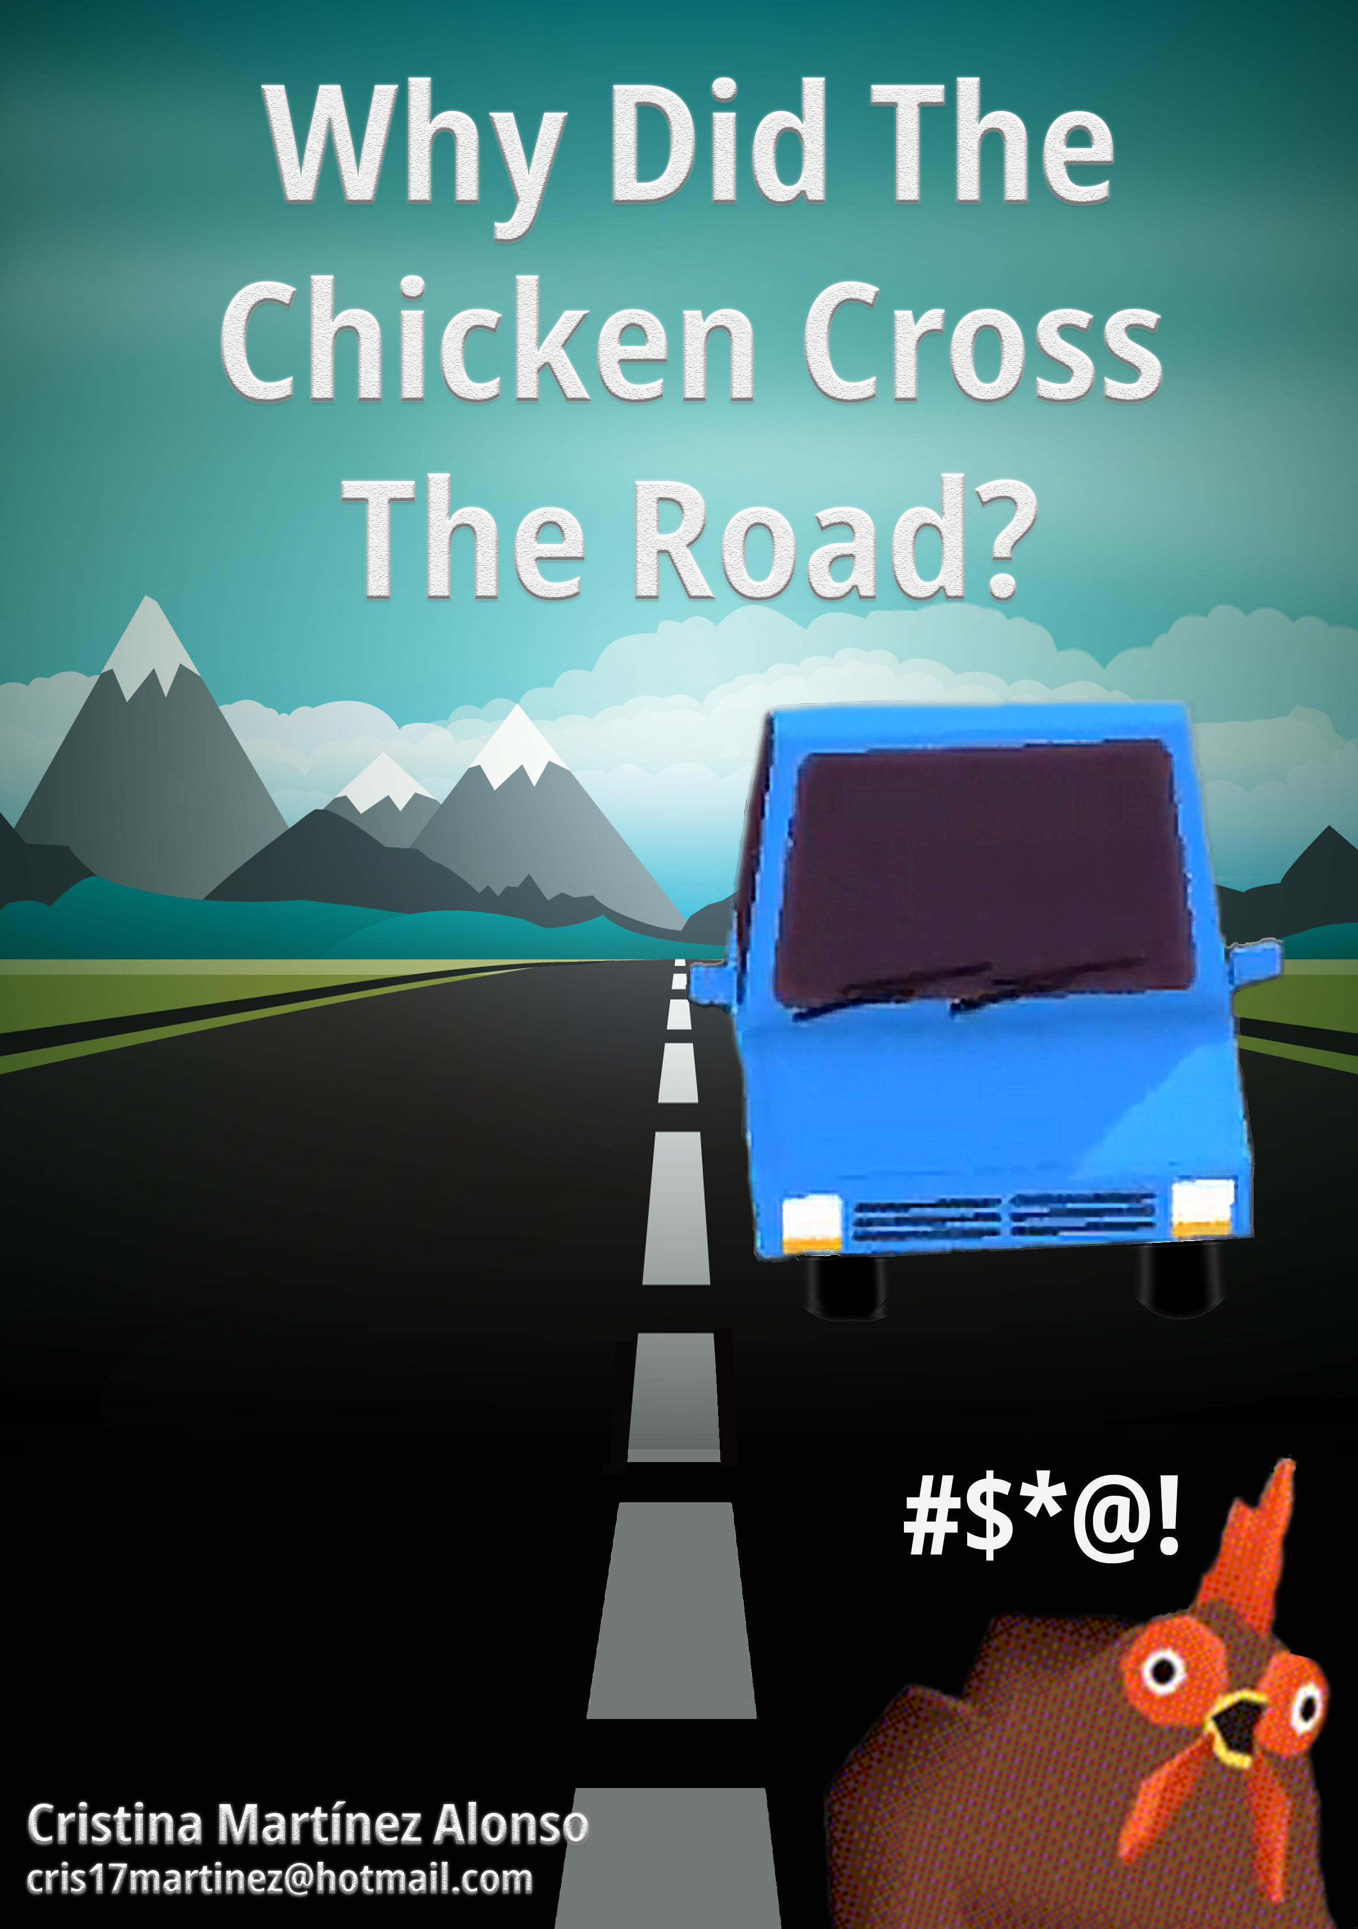

Why Did The Chicken Cross The Road?

Cristina Martínez Alonso
cris17martinez@hotmail.com

GitHub: https://github.com/CrisMtnez/ProyectoDAM

Plataforma de destino: escritorio Windows.

Descripción: Juego en 3D de esquivar obstáculos similar al Frogger. Con las flechas del teclado y el espacio deberemos manejar a una gallina a través de una ancha carretera con muchos carriles de coches para llevarla sana y salva al otro lado. El juego finaliza o bien cuando conseguimos llegar al final sin ninguna colisión o bien cuando perdemos siendo atropellados por un coche. El juego constará de 5 pantallas:

- El menú inicio, con opciones de juego como activación o desactivación de sonidos/música, acceso a la pantalla de créditos y récords
- La pantalla principal del juego, donde se desarrolla toda la mecánica
- La pantalla de inscripción de nuevos récords cuando finalizamos el juego (en caso de ganar)
- La pantalla de récords
- La pantalla de créditos

Si bien en principio, por falta de tiempo, no incluiremos sprites en 3D sino solo modelos estáticos, sí añadiremos música de fondo libre de derechos, así como sonidos de gallina y coches para darle más dinamismo.

Tecnologías usadas:

- Unity 2018.3.10f1
- Visual Studio 2017
- Autodesk 3DS Max 2019
- Programación multihilo.
Planificación:

22/03 – 01/04 | Estudio del funcionamiento de Unity, creación de videojuegos con tecnologías .Net y pruebas
02/04 | Entrega anteproyecto
02/04 – 05/04 | Modificación del anteproyecto en caso de ser necesario
06/04 – 20/04 | Creación de toda la mecánica del juego
20/04 – 27/04 | Creación de las pantallas de navegación secundarias (menús, opciones, récords, créditos)
28/04 – 04/05 | Introducción de las texturas, elementos estéticos (escenario, fuentes, sonidos) y corrección de errores.
05/05 | Primera versión funcional del juego
06/05 – 19/05 | Optimización de recursos y corrección de bugs. En caso de ir bien de tiempo, introducción de ampliaciones como niveles o más elementos estéticos.
20/05 | Entrega proyecto

Atribuciones:

Utilizaré modelos 3D gratuitos de la página itch.io y sketchup.com. La imagen de portada del anteproyecto la he creado a partir de una imagen libre de derechos de freepik.com (de autor anónimo).

